**Тема 2.10 Доопрацювання особливостей проведення змагань з військового п'ятиборства ЗСУ (пентатлон)**

*(Самостійне заняття 3 – години)*

**Навчально виховна мета:**

*Ознайомити* з видом проведення змагання військове п’ятиборство ЗСУ (пентатлон)

*Вивчити* вимоги до організації та проведення змагання з військового п’ятиборства ЗСУ (пентатлон)

*Виховувати* почуття впевненості у необхідності отримання знань з організації та проведення змагань.

**Навчальні питання.**

1. Стрільба з малокаліберної гвинтівки;
2. Подолання єдиної смуги перешкод у поєднанні з бігом на 400 метрів;
3. Плавання на 50 метрів;
4. Метання гранат на точність і дальність;
5. Крос з перешкодами 8 кілометрів.

**Місце:** аудиторія

**Матеріальне забезпечення:** проектор, ноутбук.

**Керівництво:**

**Військове п'ятиборство (пентатлон).**

Військове п'ятиборство «пентатлон» - військово-прикладний вид спорту, який набув широкого розвитку в арміях країн, що входять до Міжнародного комітету військового спорту «СІЗМ», сприяє формуванню і підтриманню на високому рівні прикладних навиків, фізичної і психологічної готовності військовослужбовців до виконання різноманітних завдань в умовах навчально-бойової діяльності.

До змісту військового п'ятиборства входять:

1 .Стрільба з малокаліберної гвинтівки;

2.Подолання єдиної смуги перешкод у поєднанні з бігом на 400 метрів;

3.Плавання на 50 метрів;

4.Метання гранат на точність і дальність;

5.Крос з перешкодами 8 кілометрів.

У змаганнях по військовому п'ятиборству дозволяється брати участь тільки військовослужбовцям.

Особисті місця розігруються в кожному виді і в сумі п'ятиборства. Змагання проводяться як особисті, так і особисто — командні.

**1.Стрільба.**

Стрільба з положення лежачи на 50 метрів без упору включає: повільну стрільбу і швидкісну стрільбу. Змагання проводяться у відкритих стрільбищах або у тирах. Дозволяється використовувати всі види боєприпасів за виключенням: трасуючих, бронебійних, запалювальних. Зброю і боєприпаси кожна команда має свої. Стрільба ведеться з положення лежачи, без упору, дозволяється використовувати ремінь. Стрілець може лежати на землі або використовувати мат, наданий організаторами змагань.

Перед початком стрільби проводиться пристрілювання, на яке дається 5 «п'ять» пристрілю вальних пострілів протягом 7 «семи» хвилин.

**Умови виконання вправи:**

*Повільна стрільба* — 10 пострілів за 12 хвилин. Прицільний вогонь ведеться зразу після команди всіма стрільцями.

*Швидкісна стрільба* - 10 пострілів за 2 хвилини. Ведеться через 7 хвилин після закінчення повільної стрільби в дві черги кожним другим учасником « 1-3-5 і т.д. потім 2-4-6 і т.д.».

Чергова зміна під керівництвом старшого судді лінії вогню шикується на вихідне положення і інструктується.

Кожному стрільцю видається по 25 патронів. По команді: «Зміна, на вогневий рубіж кроком руш» учасники змагань виходять на вогневий рубіж і зупиняються позаду своїх вогневих позицій, номери яких визначені шляхом жеребкування. По команді **«Приготувалися»** стрільці розпочинають підготовку до стрільби з положення лежачи з руки. Торкатися зброєю поверхні вогневої позиції, а також сторонніх предметів під час стрільби не дозволяється.

Під час підготовки стрілець займає положення для стрільби лежачи. По закінченні часу на підготовку старший суддя лінії вогню оголошує: «Увага. Виконується вправа МГ-2, пробна серія, 5 пострілів, час - 7 хвилин», подає команди: «Заряджай» і через 2-3 с. - «Вогонь». Після виконання пробної і залікової серій подаються команди: **«Відбій»**, **«Розряджай»**, «Зброю до огляду».

Після пробної серії зміна підходить до мішеней для огляду.

Залікові серії лежачи - 10 пострілів за 12 хвилин, швидкісна стрільба - 10 пострілів за 2 хвилини виконуються по нових мішенях.

**Порядок стрільби**

Час - команди - сигнали

«Стріляючі, зайняти позиції»

**Пристрілювання**

+/— 3 хвилини «5 пристрілювальних пострілів за 7 хвилин»

«Заряджай»  
«0» часу: «Стартовий сигнал через 2 хвилини»

1хвилина 45 секунд: «Залишилось 15 секунд»

2хвилини: «Короткий стартовий свисток» - вогонь.

8хвилин 45 секунд: «Залишилось 15 секунд»

9хвилин: «Короткий свисток» - припинення вогню.

**Повільна стрільба /залікова серія/**

Піднімаються мішені для стрільби

+/-1 хвилина: 10 пострілів - 12 хвилин

Час "0": "Заряджай"

1хвилина 45 секунд: "Залишилось 15 секунд"

2хвилини: "Короткий стартовий свисток" - вогонь.

13хвилин 45 секунд: "Залишилось 15 секунд"

14хвилин: "Короткий свисток" - припинення вогню.

**Швидкісна стрільба**

Піднімаються мішені для стрільби

+/- 3 хвилини: 10 пострілів - 2 хвилини

Час "О": "Стрільці по мішенях 1-3-5 і т.д."

"Заряджай"

-1 хвилина 45 секунд: "Залишилось 15 секунд"

-1 хвилина 55 секунд: "Приготуватися"

2 хвилини: "Короткий свисток" - початок стрільби

4 хвилини: "Короткий свисток" - закінчення стрільби

Після закінчення стрільби першою непарною групою подається команда: "Стрільці по мішенях 2-4-6 і т.д. «Заряджай», «Вогонь!».

Судді - контролери, розташовуються за кожним з стрільців і ведуть підрахунок пострілів, попадань у мішень, а також слідкують за тим, щоб постріли не проводились до початку стрільби і після закінчення стрільби.

Попадання в мішень, як пристрілювальні, так і залікові, відзначаються по місцю і достоїнству.

Відповідальність за затримки, осічки, пошкодження зброї тощо, що відбулися з вини стрільця, несе сам стрілець. При цьому час на виконання вправ не продовжується.

У випадку затримок, таких як поломка зброї, дефект боєприпасів, не з вини стрільця, технічне журі може дозволити продовження серії пострілів . У цьому-випадку результати зупиненої серії пострілів не повідомляються.

Підрахунок очок в мішенях здійснюється лічильною комісією /КВР/.

Після кожної серії пострілів мішені негайно передаються до КВРу. За кожний постріл, здійснений до сигналу початку стрільби, знімаються 2 очки. Кожний постріл, виконаний після команди про закінчення стрільби, оцінюється як промах.

При веденні швидкісної стрільби за кожний постріл до відкриття вогню або після закінчення стрільби знімається краща пробоїна в заліковій серії. Заліковий постріл, здійснений стрільцем по мішені іншого спортсмена, вважається як промах. Якщо в мішені виявиться більше десяти пробоїн, зараховуються кращі пробоїни. Якщо стрілець виконає більше десяти пострілів в одній серії, анулюються його кращі пробоїни.

Спірні попадання перевіряються за допомогою шаблона /еталона/ діаметром 6 мм, який вставляється не більше одного разу в кожний з отворів на мішені. Протести після застосування цього способу не приймаються, оскільки він є остаточним. Мішені після кожної серії пострілів виставляються для огляду на ЗО хвилин з підрахованими результатами. Протягом цього часу результат може бути опротестований.

За результати стрільби в двох серіях /повільна і швидкісна/ спортсмену налічуються очки за таблицею. Результат 180 очок у двох серіях дорівнює 1000 очкам за таблицею. За кожне очко більш ніж 180 очок спортсмен отримує 7 очок, за кожне очко менш ніж 180 очок результат знижується на 7 очок.

**2. Подолання перешкод.**

Смуга перешкод - 600 м. Змагання проводяться на одній або декількох смугах перешкод.

Форма одягу. Куртка футболка з довгими рукавами, спортивні штани до колін і спортивне взуття, без шипів.

Команди: "На старт - увага - руш" або звуковий сигнал. У випадку фальстарту забіг зупиняється і дається повторний старт. Кожний спортсмен повинен бігти по своїй смузі. Спосіб подолання кожної перешкоди суворо визначений. Якщо перешкода подолана неправильно, суддя вказує червоним прапорцем і свистком спортсмену на повторне подолання перешкоди. Результат фіксується секундомірами, хронометрами або електронним обладнанням. Результати, вказані з точністю до 1/100 або 1/1000 секунди, округляються до 1/10 секунди .

**Приклад:** 2 хвилини 23,24 сек. =2, 23, 2 сек.

2 хвилини 23,25 сек. = 2,23,3 сек.

За показаний результат, нараховуються очки за таблицею.

Результат 2 хвилини 40 секунд дорівнює 1000 очкам. За кожну 1/10 сек. Від вказаного результату додаються або віднімаються 7 очок .

**Умови виконання вправи:**

Старт і фініш обладнуються в одному місці.

Учасник приймає положення лежачи. По команді " руш" встає і біжить 100 метрів; добігаючи до траншеї, стрибає в неї, повертається, вистрибує з траншеї і біжить 100 метрів; виконує поворот і долаючи рів шириною 3 метра, продовжує долати перешкоди; зруйнований міст долається забігаючи по нахиленій дошці; добігаючи до траншеї перестрибує її і долає перешкоду «Ірландський стіл»; виконавши поворот стрибає в траншею і долає перешкоди в зворотному напрямку. Забравшись на зруйнований міст, добігаючи до другого розриву між балками стрибає на землю;подолавши забір біжить долає рів шириною 2,5 метра. Пробігши поворот спортсмен біжить 100 метрів без перешкод. Добігши до траншеї, стрибає в неї , повертається, вистрибує з траншеї і біжить на фініш.

**3. Плавання.**

Змагання проводяться у відкритому або закритому 25, 50 - метровому плавальному басейні /водній станції/.

Спортсмен пливе вільним стилем. Фінішуючи, плавець може торкнутися фінішної стінки басейну будь-якою частиною свого тіла. Форма одягу:

Плавки з непрозорої тканини, окуляри і шапочка.

По сигналу судді «На старт!» учасник займає місце на передній частині стартової тумбочки. Це попередня команда, подається англійською мовою. Спортсмен приймає стартове положення спереду. Після того як всі учасники займуть стартове положення, суддя на старті дає стартовий сигнал /постріл, свисток, команду/. При фальстарті суддя сигналом /постріл тощо/ повертає учасників у вихідне положення. Спортсмен, який виконував фальстарт, отримує попередження. За кожний подальший фальстарт, порушник карається додаванням до результату 2-х секунд.

Для зупинення спортсменів у випадку фальстарту в 15 м від старту поперек басейну натягується канат. На кожній доріжці час береться трьома секундомірами або електронним обладнанням /годинниками/, які дублюються секундомірами. Якщо на двох секундомірах з трьох однакові результати, зараховується час, указаний на двох секундомірах. При різних показаннях на трьох секундомірах береться середньоарифметичний результат від суми часу трьох секундомірів.

При визначенні остаточного результату час округляється до 1/10 сек. (однієї десятої секунди). **Приклад:** 27.23 = 27.2 сек. 27.25 = 27.3 сек.

Учасникам, які показали однаковий час у межах 1/10 сек., присуджується однакові місця. Час 31.5 сек. За таблицею дорівнює 1000 очок. Кожна 1/10 сек. Нижче або вище цього результату збільшує або зменшує результат на 24 очка.

**4.Метання гранат.**

Змагання з метання гранат складаються з двох частин: з метання гранат на точність і з метання гранат на дальність.

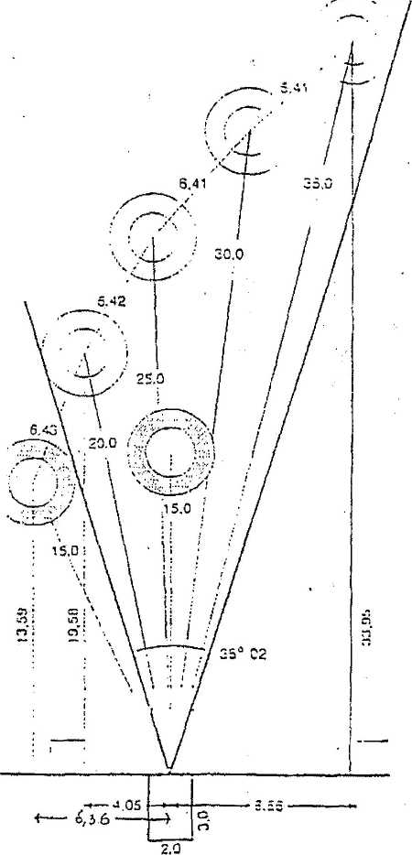Для метання використовуються навчальні гранати. Вага гранати 560 гр., довжина кола гранати 15 см. Перед змаганнями всі гранати вимірюються і зважуються.

**Метання гранат на точність**

Метання виконується по чотирьох кругах з двома концентричними зонами у кожному кругу. Внутрішня зона /круг/ має діаметр 2 м, зовнішня зона /другий круг/ має діаметр 4 м. Чотири круги розташовуються згідно зі схемою. Відстань вимірюється від центра круга до середини внутрішньої частини парапету. Зони /круги/ позначаються чіткими лініями, які забезпечують видимість цілі з місця метання. У центрі кругу встановлюється прапорець висотою 20 см. Учаснику дається 16 гранат, по 4 на кожний круг, які, відповідно, знаходяться на відстані 20, 25, 30, 35м.

**ПАРАПЕТ**

X - точка відліку для вимірювання.

Метання гранат провадиться з-за парапету. Гранати розміщуються на верхній частині парапету. Для виконання метання на точність і дальність учаснику дається 7 хвилин, з яких 4 хвилини відводиться на виконання кидків на точність і 2хвилини - на дальність. Перерва між метанням гранат на точність і дальність 1хвилина. Якщо учасник вкладається при метанні гранат на точність менш ніж за 4хвилини, він може починати метання гранат на дальність на свій розсуд в час, що залишився в його розпорядженні.

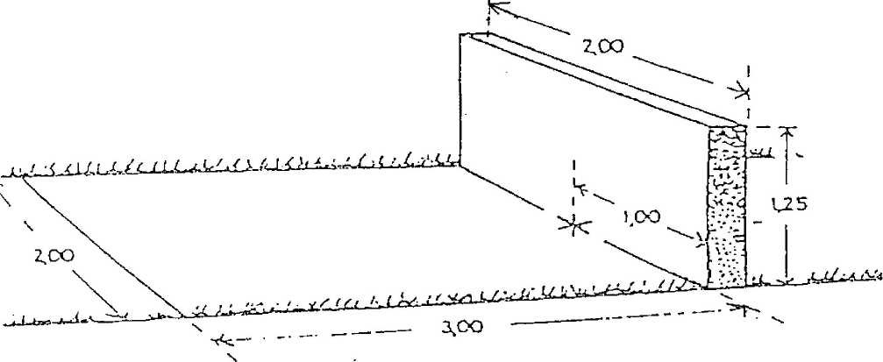

Початок і кінець метання провадиться по сигналу - свистком.

Суддя дає команду на початок виконання вправи після одержання підтвердження від учасника про його готовність. Кидок, здійснений раніше часу або із запізненням, зараховується як промах. Кидок зараховується, якщо граната була випущена з руки до свистка. Кидок зараховується, якщо граната попадає всередину круга, навіть, якщо вона рикошетом або накатом виходить за його межі. Кидок не зараховується, якщо граната не попадає в круг або попадає в нього рикошетом чи накатом. Граната, яка попала за межі круга, не зараховується. Якщо учасник метає більше 4-х гранат в один круг, то кожна зайва граната зараховується як промах.

Суддя-контролер піднімає прапор над головою, якщо граната попадає у внутрішній круг; тримає прапор горизонтально, якщо граната попадає в другий круг. Якщо граната падає за межами круга, здійснюється двічі відмашка опущеним прапором зліва направо. Спірні кидки відмічаються суддею-контролером, з остаточним визначенням результату після закінчення метання гранат на точність. На кожному Напрямі повинні знаходитися судді і старший суддя, який приймає остаточне рішення в спірних питаннях.

Очки за попадання в круги нараховуються таким чином:  
Круг № 1 - 20 м внутрішня зона 7 очок, зовнішня 3 очки  
Круг № 2 - 25 м -"- 8 очок, -"- 4 очки

Круг № 3 - 30 м -"- 9 очок, -"- 5 очок

Круг № 4 - 35 м -"- 10 очок, -"- 6 очок

Сума очок при метанні гранат складається з результатів попадань /очок/, зарахованих суддівською колегією спортсмену.

Максимальна кількість очок в одній серії - 136 очок.

**Приклад:**

Ділі/круги 1-а граната 2-а граната 3-я граната 4-а граната Всього

Круг № 1 7 - - 7 14

Круг №2 - 8 8 8 24

Круг № 3 5 9 9 9 32

Круг №4 - 10 6 10 26

Всього очок. 12 27 23 34 96

Всього - 96 очок

**Метання гранат на дальність**

Учаснику надається 3 /три/ спроби для досягнення найкращого результату. Метання проводиться по сектору, позначеному лініями, які є продовженням сектора для метання гранат на точність. Зараховуються гранати, які упали в сектор. Місця падіння гранат відмічаються указками. Зараховується кращий результат. Результат округляється до дециметрів.

**Приклад:**

53,25 м = 53,30 очок.

53.24 м = 53,20 очок.

Результат кожного спортсмена в метанні гранат на точність і дальність визначається шляхом додавання очок, отриманих за результат у кожній вправі. Одержаний результат переводиться в очки за таблицею.

**Приклад:**

53.25м=53,30очок  
53,24 м = 53,20 очок

Результат кожного спортсмена в метанні гранат на точність і дальність визначається шляхом додавання очок, отриманих за результат у кожній вправі. Одержаний результат переводиться в очки за таблицею.

**Приклад:**

Метання на точність 96.00 очок

Метання на дальність 53.30 очок

Всього: 149.30 очок

За таблицею еквівалентів 917.2 очок

Результат в 170 очок за таблицею дорівнює 1000 очок, за кожне очко додається, або

віднімається 4 очка.

Форма одягу. Коротка куртка або сорочка /футболка/ з довгими рукавами. Довгі спортивні штани. Взуття на розсуд учасника. Забороняється приміняти шиповане взуття.

**5. К р о с.**

Крос - біг по пересіченій місцевості на дистанцію 8 км. Старт проводиться відповідно до протоколу результатів після 4-х видів змагань. Учасники стартують у порядку зайнятих місць. Кожному учаснику згідно з набраними очками визначається місце в стартовому протоколі і час старту. Дистанція вимірюється гнучкою вимірювальною стрічкою і позначається покажчиками через кожний 1 км. Грунт повинен бути твердим. Маршрут позначається червоними прапорцями з лівого боку і білими прапорцями з правого. Кожний прапорець повинен бути помітний з відстані 125 м.

У випадку необхідності траса може бути огороджена з обох боків канатами. На складних ділянках траси виставляються судді з прапорцями, які вказують учасникам маршрут. Для визначення часу використовуються секундоміри або електронні засоби виміру. При засіканні часу з точністю до 1/100 або І/І000 сек. час округляється до 1/10 сек.

**Приклад:**

17 хвилин 32.24 сек. *—* 17 : 32,2

17 хвилин 32.25 сек. = 17 : 32,3

Учасникам ,які показали однаковий час, присуджується однакове місце. Час, 28 хвилинам по таблиці дорівнює 1000 очок. Кожна секунда в більшу або меншу сторону від цього результату дає на одне очко більше або менше. Кожна 1/10 сек. дає 0,1 очка за таблицею.

Форма одягу - труси, шорти, майка. Взуття за вибором учасників.

Змагання по військовому п'ятиборству /пентатлону/ провадяться в такій послідовності: стрільба, смуга перешкод, плавання, метання гранат, крос. Змагання на першість ЗС України провадяться протягом п'яти днів /по одному виду програми на день/. Змагання на першість військово-навчальних закладів, об'єднань, військового округу проводяться протягом 3-х, 4-х днів. З організаційних причин послідовність видів програми може бути змінена організаційним комітетом про проведенню змагань або суддівською колегією.

ТАБЛИЦІ ЕКВІВАЛЕНТІВ ДЛЯ НАРАХУВАННЯ ОЧКІВ ЗА РЕЗУЛЬТАТИ У ВИДАХ ВІЙСЬКОВОГО **П’ЯТИБОРСТВА /ПЕНТАТЛОНУ/ СТРІЛЬБИ**

180очок=1000 очок за табл. Таблиця 1

|  |  |  |
| --- | --- | --- |
| Очки | Сума очків за виявлений результат |  |

|  |  |  |
| --- | --- | --- |
|  |  |  |

|  |  |  |  |  |  |  |  |  |  |
| --- | --- | --- | --- | --- | --- | --- | --- | --- | --- |
| 9 | 8 | 7 | 6 | 5 | 4 | 3 | 2 | 1 | 0 |

|  |  |  |  |  |  |  |  |  |  |  |
| --- | --- | --- | --- | --- | --- | --- | --- | --- | --- | --- |
| 19 | 1133 | 1126 | 1119 | 1112 | 1105 | 1098 | 1091 | 1084 | 1077 | 1070 |
| 18 | 1063 | 1056 | 1049 | 1042 | 1035 | 1028 | 1021 | 1014 | 1007 | 1000 |
| 17 | 993 | 986 | 979 | 972 | 965 | 958 | 951 | 944 | 937 | 930 |
| 16 | 923 | 916 | 909 | 902 | 895 | 888 | 881 | 874 | 867 | 860 |
| 15 | 853 | 846 | 839 | 832 | 825 | 818 | 811 | 804 | 797 | 790 |
| 14 | 783 | 776 | 769 | 762 | 755 | 748 | 741 | 734 | 727 | 72 |
| 13 | 7 13 | 706 | 699 | 692 | 685 | 678 | 671 | 664 | 657 | 650 |
| 12 | 643 | 636 | 629 | 622 | 615 | 608 | 601 | 594 | 587 | 580 |
| 11 | 573 | 566 | 559 | 552 | 545 | 538 | 531 | 524 | 517 | 510 |
| 10 | 503 | 496 | 489 | 482 | 475 | 468 | 461 | 454 | 447 | 440 |
| 9 | 433 | 426 | 419 | 412 | 405 | 398 | 391 | 384 | 377 | 370 |
| 8 | 363 | 356 | 349 | 342 | 335 | 328 | 321 | 314 | 307 | 300 |
| 7 | 293 | 286 | 279 | 272 | 265 | 258 | 251 | 244 | 237 | 230 |
| 6 | 223 | 216 | 209 | 202 | 195 | 188 | 181 | 174 | 167 | 160 |
| 5 | 153 | 146 | 139 | 132 | 125 | 118 | 111 | 104 | 97 | 90 |

**СМУГА ПЕРЕШКОД**

2 хв. 40 сек. - 1ООО очок таблиця 2

|  |  |
| --- | --- |
| Хвилини  секунди | Очки за виявлений результат |

|  |
| --- |
|  |

|  |  |  |  |  |  |  |  |  |  |
| --- | --- | --- | --- | --- | --- | --- | --- | --- | --- |
| 0 | 1 | 2 | 3 | 4 | 5 | 6 | 7 | 8 | 9 |

|  |  |  |  |  |  |  |  |  |  |  |
| --- | --- | --- | --- | --- | --- | --- | --- | --- | --- | --- |
| 2 *тіп* 1 | 1210 | 1203 | 1196 | 1189 | 1182 | 1175 | 1163 | 1161 | 1154 | 114? |
| 2  *тіп* 2 | 1140 | 1133 | 1126 | 1119 | 1112 | 1105 | 1098 | 1091 | 1084 | 1077 |
| 2  *тіп* 3 | 1070 | 1063 | 1056 | 1049 | 1042 | 1035 | 1028 | 1021 | 1014 | 1007 |
| 2  *тіп* 4 | 1000 | 993 | 986 | 975 | 972 | 965 | 958 | 951 | 944 | 937 |
| 2  *тіп* 5 | 930 | 923 | 916 | 909 | 902 | 895 | 883 | 881 | 874 | 867 |
| 3  *тіп* 0 | 860 | 853 | 846 | 839 | 832 | 825 | 818 | 811 | 804 | 797 |
| 3  *тіп* 1 | 790 | 783 | 776 | 769 | 762 | 755 | 748 | 741 | 734 | 727 |
| 3  *тіп* 2 | 720 | 713 | 706 | 699 | 692 | 685 | 678 | 671 | 664 | 657 |
| 3  *тіп* 3 | 650 | 643 | 636 | 629 | 622 | 615 | 603 | 601 | 594 | 587 |
| 3  *тіп* 4 | 580 | 573 | 566 | 553 | 552 | 545 | 538 | 531 | 524 | 517 |
| 3  *тіп* 5 | 510 | 503 | 496 | 489 | 482 | 475 | 468 | 461 | 454 | 447 |
| 4  *тіп* 0 | 440 | 433 | 426 | 419 | 412 | 405 | 398 | 391 | 384 | 377 |
| 4  *тіп* 1 | 370 | 363 | 356 | 349 | 342 | 335 | 328 | 321 | 314 | 307 |
| 4  *тіп* 2 | 300 | 293 | 286 | 279 | 272 | 265 | 258 | 251 | 244 | 237 |
| 4  *тіп* 3 | 230 | 223 | 216 | 209 | 202 | 195 | 188 | 181 | 174 | 167 |
| 4  *тіп* 4 | 160 | 153 | 146 | 139 | 132 | 125 | 118 | 111 | 104 | 97 |
| 4  *тіп* 5 | 90 | 83 | 76 | 69 | 62 | 55 | 48 | 41 | 34 | 27 |
| 1/10  sec  points | 0  -0 | 1  -0.7 | 2  -1.4 | 3  -2.1 | 4  -2.8 | 5  -3.5 | б  -4.2 | 7  -4.9 | 8  -5-6 | 9  -6.3 |

|  |  |
| --- | --- |
| Секунди | Десяті секунди, очки |

|  |
| --- |
|  |

|  |  |  |  |  |  |  |  |  |  |
| --- | --- | --- | --- | --- | --- | --- | --- | --- | --- |
| 0 | 1 | 2 | 3 | 4 | 5 | 6 | 7 | 8 | 9 |

|  |  |  |  |  |  |  |  |  |  |  |
| --- | --- | --- | --- | --- | --- | --- | --- | --- | --- | --- |
| 25 | 1156,0 | 1153,6 | 1151,2 | 1148,8 | 1146,4 | 1144,0 | 1141,6 | 1139,2 | 1136,8 | 1134,4 |
| 26 | 1132,2 | 1129,6 | 1127,2 | 1124,8 | 1122,4 | 1120,0 | 1117,6 | 1115,2 | 1112,0 | 1110,1 |
| 27 | 1108,0 | 1105,6 | 1103,2 | 1100,0 | 1093,4 | 1096,0 | 1093,6 | 1091,2 | 1088,8 | 1086,4 |
| 28 | 1084,0 | 1081,6 | 1079,2 | 1076,8 | 1074,4 | 1072,0 | 1069,6 | 1067,2 | 1064 ,8 | 1062,1 |
| 29 | 1060,0 | 1057,6 | 1055,2 | 1052,8 | 1050,4 | 1048,0 | 1045,6 | 1043,2 | 104 0,8 | 1038,1 |
| ЗО | 1036,0 | 1033,6 | 1031,2 | 1028,8 | 1026,4 | 1024,0 | 1021,6 | 1019,2 | 1016,8 | 1014,4 |
| 31 | 1012,0 | 1009,6 | 1007,2 | 1004,8 | 1002,4 | 1000,0 | 997,6 | 995,2 | 992,8 | 990,4 |
| 32 | 988,0 | 985,6 | 983,2 | 980,8 | 978,4 | 976,0 | 973,6 | 971,2 | 968,8 | 966,1 |
| 33 | 964,0 | 961,6 | 959,2 | 956,8 | 954,4 | 952,0 | 949,6 | 947,2 | 944,8 | 942,4 |
| 34 | 940,0 | 937,6 | 935,2 | 932,8 |  | 928,0 | 925,6 | 923,2 | 920,8 | 918,4 |
| 35 | 916,0 | 913,6 | 911,2 | 908,8 | 906,4 | 904,0 | 901,6 | 899, | 896,8 | 894,4 |
| 36 | В92,0 | 889,6 | 887,2 | 884,8 | 882,4 | 880,0 | 877,6 | 875,2 | 872,8 | 870,4 |
| 37 | 868,0 | 865,6 | 863,2 | 860,8 | 858,4 | 856,0 | 853,6 | 851,2 | 848,8 | 8-16,4 |
| 38 | 844,0 | 841,6 | 839,2 | 836,8 | 834,4 | 832,0 | 829,6 | 827,2 | 824,8 | 822,4 |
| 39 | 820,0 | 817,6 | 815,2 | 812,8 | 810,4 | 808,0 | 805,6 | 803,2 | 300,8 | 798,4 |
| 40 | 796,0 | 793,6 | 791,2 | 788,8 | 786,4 | 784,0 | 781,6 | 779,2 | 776,8 | 774,4 |
| 41 | 772,0 | 769,6 | 767,2 | 764,8 | 762,4 | 760,0 | 757,6 | 755,2 | 752,8 | 750,4 |
| 42 | 748,0 | 745,6 | 743,2 | 740,8 | 738,4 | 736,0 | 733,6 | 731,2 | 728,8 | 726,4 |
| 43 | 724,0 | 721,6 | 719,2 | 716,8 | 714,4 | 712,0 | 709,6 | 707,2 | 704,8 | 702,4 |
| 44 | 700,0 | 697,6 | 695,2 | 692,8 | 690,4 | 688,0 | 685,6 | 683,2 | 680,8 | 678,4 |
| 45 | 676,0 | 673,6 | 671,2 | 668,8 | 666,4 | 664,0 | 661,6 | 659,2 | 656,8 | 654,4 |
| 46 | 652,0 | 649,6 | 647,2 | 644,8 | 642,4 | 640,0 | 637,6 | 635,2 | 632,8 | 630,4 |
| 47 | 628,0 | 625,6 | 623,2 | 620,0 | 618,4 | 616,0 | 613,6 | 611,2 | 608,8 | 606,4 |
| 48 | 604,0 | 601,6 | 599,2 | 596,8 | 594,4 | 592,0 | 589,6 | 587,2 | 584,8 | 582,1 |
| 49 | 580,0 | 577,6 | 575,2 | 572,8 | 570,4 | 568,0 | 565,6 | 563,2 | 560,8 | 558,4 |

31, 5сек = 1000очк. **ПЛАВАННЯ**

**МЕТАННЯ ГРАНАТ НА ТОЧНІСТЬ І ДАЛЬНІСТЬ**

|  |  |
| --- | --- |
| Очки,  Точн.  Дальн. | Очки за сумарний результат |

|  |
| --- |
|  |

|  |  |  |  |  |  |  |  |  |  |
| --- | --- | --- | --- | --- | --- | --- | --- | --- | --- |
| 9 | 8 | 7 | 6 | 5 | 4 | 3 | 2 | 1 | 0 |
|  |  |  |  |  |  |  |  |  |  |

|  |  |  |  |  |  |  |  |  |  |  |
| --- | --- | --- | --- | --- | --- | --- | --- | --- | --- | --- |
| 21 | 1196 | 1192 | 1183 | 1184 | 1180 | 1176 | 1172 | 1168 | 1164 | 1160 |
| 20 | 1156 | 1152 | 1143 | 1144 | 1140 | 1136 | 1132 | 1128 | 1124 | 1120 |
| 19 | 1116 | 1112 | 1108 | 1104 | 1100 | 1096 | 1092 | 1088 | 1084 | 1030 |
| 18 | 1076 | 1072 | 1068 | 1064 | 1060 | 1056 | 1052 | 1048 | 1044 | 1040 |
| 17 | 1036 | 1032 | 1028 | 1024 | 1020 | 1016 | 1012 | 1008 | 1004 | 1000 |
| 16 | 996 | 992 | 988 | 984 | 980 | 976 | 972 | 968 | 964 | 960 |
| 15 | 956 | 952 | 948 | 944 | 940 | 936 | 932 | 928 | 924 | 920 |
| 14 | 916 | 912 | 908 | 904 | 900 | 896 | 892 | 888 | 884 | 880 |
| 13 | 876 | 872 | 868 | 864 | 860 | 856 | В52 | 848 | 844 | 840 |
| 12 | 836 | 832 | 828 | 824 | 820 | 816 | 812 | 808 | 804 | 800 |
| 11 | 796 | 792 | 788 | 784 | 730 | 776 | 772 | 768 | 764 | 760 |
| 10 | 756 | 752 | 748 | 744 | 740 | 736 | 732 | 728 | 724 | 720 |
| 9 | 716 | 712 | 708 | 704 | 700 | 696 | 692 | 688 | 684 | 680 |
| 8 | 676 | 672 | 668 | 664 | 660 | 656 | 652 | 648 | 644 | 640 |
| 7 | 636 | 632 | 628 | 624 | 620 | 616 | 612 | 608 | 604 | 600 |
| 6 | 596 | 592 | 588 | 584- | 580 | 576 | 572 | 568 | 564 | 560 |
| 5 | 556 | 552 | 548 | 544 | 540 | 536 | 532 | 528 | 524 | 520 |
| 1/10  sec  points | 9  +3,6 | 8  +3,2 | 7  +2,8 | 6  +2.4 | 5  +2,0 | 4  +1,6 | 3  + 1,2 | 2  +0,8 | 1  +0,4 | 0  0 |

Сумарний результат /на точність і дальність/ 70 очок=1000очок за таблицею

**КРОС**

Результат 36хв. = 100очок

|  |  |  |  |  |  |  |  |  |  |  |
| --- | --- | --- | --- | --- | --- | --- | --- | --- | --- | --- |
| 28 тіп 0 | 1000 | 999 | 998 | 997 | 996 | 995 | 994 | 993 | 992 | 991 |
| 28 тіп 1 | 990 | 989 | 988 | 987 | 986 | 985 | 984 | 983 | 982 | 981 |
| 28 тіп 2 | 980 | 979 | 978 | 977 | 976 | 975 | 974 | 973 | 972 | 971 |
| 28 тіп 3 | 970 | 969 | 968 | 967 | 966 | 965 | 964 | 963 | 962 | 961 |
| 28 тіп 4 | 960 | 959 | 958 | 957 | 956 | 955 | 954 | 953 | 952 | 951 |
| 28 тіп 5 | 950 | 949 | 948 | 947 | 946 | 945 | 944 | 943 | 942 | 941 |
| 29 стіп 0 | 940 | 939 | 938 | 937 | 936 | 935 | 934 | 933 | 932 | 931 |
| 29 гаіп 1 | 930 | 929 | 928 | 927 | 926 | 925 | 924 | 923 | 922 | 921 |
| 29 тіп 2 | 920 | 919 | 918 | 917 | 916 | 915 | 914 | 913 | 912 | 911 |
| 29 тіп 3 | 910 | 909 | 908 | 907 | 906 | 905 | 904 | 903 | 902 | 901 |
| 29 тіп 4 | 900 | 899 | 898 | 897 | 896 | 895 | 894 | 893 | 892 | 891 |
| 29 тіп 5 | 890 | 889 | 888 | 887 | 886 | 885 | 884 | 883 | 882 | 881 |
| 30тіп 0 | 880 | 879 | 878 | 877 | 876 | 875 | 874 | 873 | 872 | 871 |
| 30 тіп 1 | 870 | 869 | 868 | 867 | 866 | 865 | 864 | 863 | 862 | 861 |
| 30 тіп 2 | 860 | 859 | 858 | 857 | 856 | 855 | 854 | 853 | 852 | 851 |
| 30тіп 3 | 850 | 849 | 848 | 847 | 846 | 845 | 844 | 84 3 | 842 | 841 |
| 30тіп 4 | 840 | 839 | 838 | 837 | 836 | 835 | 834 | 833 | 832 | 831 |
| 30 тіп 5 | 830 | 829 | 828 | 827 | 826 | 825 | 824 | 823 | 822 | 821 |
| 31 тіп 0 | 820 | 819 | 818 | 81? | 816 | 815 | 814 | 813 | 812 | 811 |
| 31 тіп 1 | 810 | 809 | 808 | 807 | 806 | 805 | 804 | 803 | 802 | 801 |
| 31 тіп 2 | 800 | 799 | 798 | 797 | 796 | 795 | 794 | 793 | 792 | 791 |
| 31 тіп 3 | 790 | 789 | 788 | 787 | 786 | 785 | 784 | 783 | 782 | 781 |
| 31 тіп 4 | 780 | 779 | 778 | 777 | 776 | 775 | 774 | 773 | 772 | 771 |
| 31 тіп 5 | 770 | 769 | 768 | 767 | 766 | 765 | 764 | 763 | 762 | 761 |
| 32 тіп 0 | 760 | 759 | 758 | 757 | 756 | 755 | 754 | 753 | 752 | 751 |
| 32 тіп 1 | 750 | 749 | 748 | 747 | 746 | 745 | 744 | 743 | 742 | 741 |
| 32 тіп 2 | 740 | 739 | 738 | 737 | 736 | 735 | 734 | 733 | 732 | 731 |
| 32 тіп 3 | 730 | 729 | 728 | 727 | 726 | 725 | 724 | 723 | 722 | 721 |
| 32 тіп 4 | 720 | 719 | 718 | 71? | 716 | 715 | 714 | 713 | 712 | 711 |
| 32 тіп 5 | 710 | 709 | 708 | 707 | 706 | 705 | 704 | 703 | 702 | 701 |

|  |  |
| --- | --- |
| *тіп*  *Decade*  *sec* | Unit seconds |

|  |
| --- |
|  |

|  |  |  |  |  |  |  |  |  |  |
| --- | --- | --- | --- | --- | --- | --- | --- | --- | --- |
| 0 | 1 |  | 3 | 4 | 5 | б | 7 | 8 | 9 |
|  |  |  |  |  |  |  |  |  |  |

|  |  |  |  |  |  |  |  |  |  |  |
| --- | --- | --- | --- | --- | --- | --- | --- | --- | --- | --- |
| 25  *тіп* 0 | 1180 | 1179 | 1178 | 1177 | 1176 | 1175 | 1174' | 1173 | 1172 | 1171 |
| 25  *тіп* 1 | 1170 | 1169 | 1168 | 1167 | 1166 | 1165 | 1164 | 1163 | 1162 | 1161 |
| 25  *тіп* 2 | 1160 | 1159 | 1158 | 1157 | 1155 | 1155 | 1154 | 1153 | 1152 | 1151 |
| 25 *тіп* 3 | 1150 | 1149 | 1148 | 1147 | 1146 | 1145 | 1144 | 1143 | 1142 | 1141 |
| 25  *тіп* 4 | 1140 | 1139 | П38 | 1137 | 1136 | 1135 | 1134 | 1133 | 1132 | 1131 |
| 25  *тіп* 5 | 1130 | 1129 | 1128 | 1127 | 1126 | 1125 | 1124 | 1123 | 1122 | 1121 |
| 26  *тіп* 0 | 1120 | 1119 | 1118 | 1117 | 1116 | 1115 | 1114 | 1113 | 1112 | 1111 |
| 26  *тіп* 1 | 1110 | 1109 | 1108 | 1107 | 1106 | 1105 | 1104 | 1103 | 1102 | 1101 |
| 26  *тіп* 2 | 1100 | 1099 | 1098 | 1097 | 1096 | 1095 | 1094 | 1093 | 1092 | 1091 |
| 26  *тіп* 3 | 1090 | 1089 | 1088 | 1087 | 1086 | 1085 | 1084 | 1083 | 1082 | 10В1 |
| 26  *тіп* 4 | 1080 | 1079 | 1078 | 1077 | 1076 | 1075 | 1074 | 1073 | 1072 | 1071 |
| 26  *тіп* 5 | 1070 | 1069 | 1068 | 1067 | 1066 | 1065 | 1064 | 1063 | 1062 | 1061 |
| 27  *тіп* 0 | 1060 | 1059 | 1058 | 1057 | 1056 | 1055 | 1054 | 1053 | 1052 | 1051 |
| 27  *тіп* 1 | 1050 | 1049 | 1048 | 1047 | 1046 | 1045 | 1044 | 1043 | 1042 | 1041 |
| 27  *тіп* 2 | 1040 | 1039 | 1038 | 1037 | 1036 | 1035 | 1034 | 1033 | 1032 | 1031 |
| 27  *тіп* 3 | 1030 | 1029 | 1028 | 1027 | 1026 | 1025 | 1024 | 1023 | 1022 | 1021 |
| 27  *тіп* 4 | 1020 | 1019 | 1018 | 1017 | 1016 | 1015 | 1014 | 1013 | 1012 | 1011 |
| 27  *тіп* 5 | 1010 | 1009 | 1008 | 1007 | 1006 | 1005 | 1004 | 1003 | 1002 | 1001 |

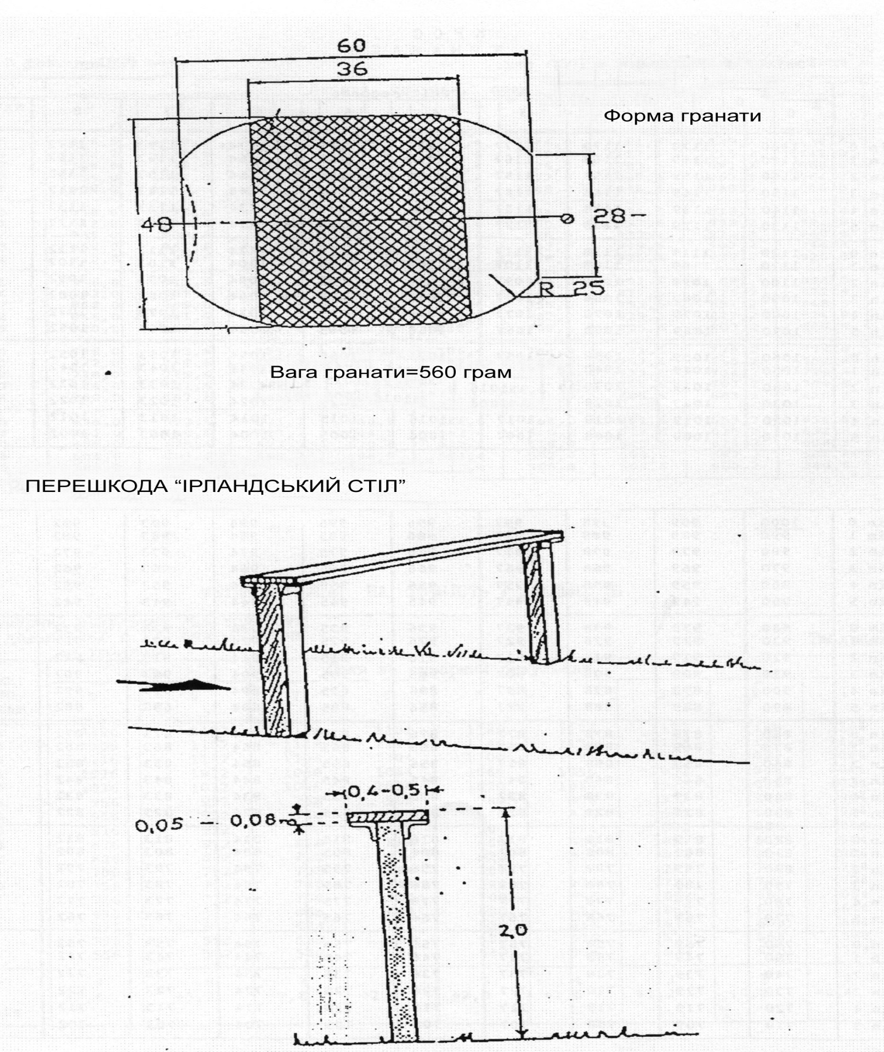

Спосіб подолання: Не торкаючись опор, захватившись рукою перешкода долається зверху.